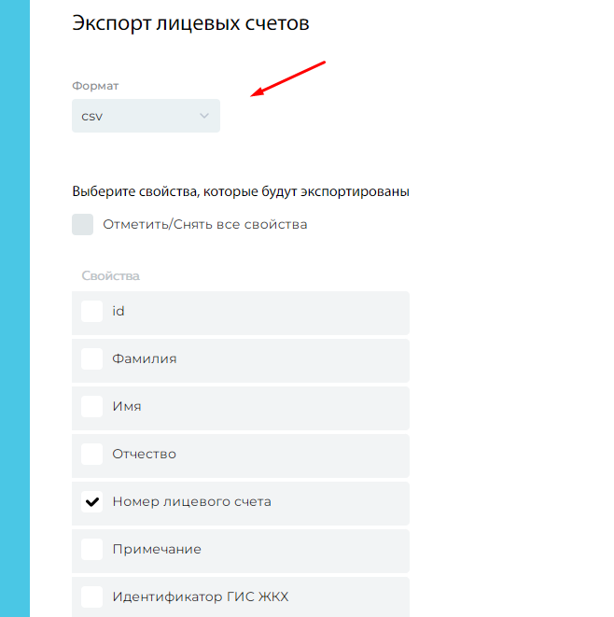
В первую очередь экспортируем список лицевых счетов, обязательно делаем это в формате cvs.
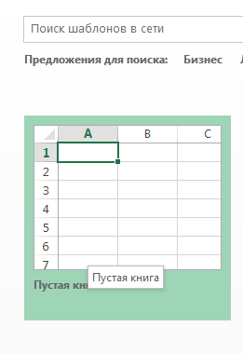
После экспорта файл НЕ ОТКРЫВАТЬ двойным нажатием.
После того как файл сформирован, необходимо открыть пустой файл Эксель, просто запускаем Эксель и жмем на пустую книгу

В Экселе переходим на вкладку Данные и грузим внешние данные из текста

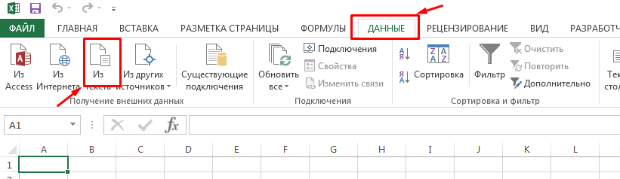
Ищем экспортированный файл (по умолчанию он в папке Загрузка) выбираем его, жмем импорт
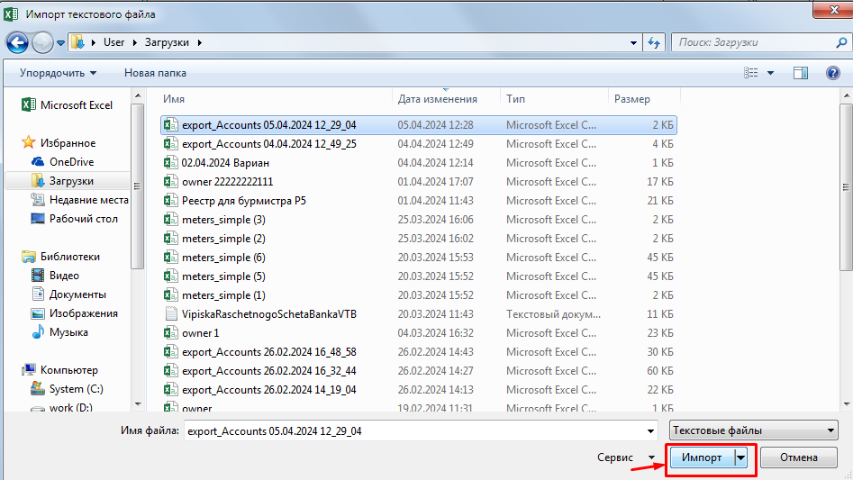
Открывается окно импорта состоящее из 3 шагов
ШАГ 1
Тут ставим формат данных – с разделителями
Формат файла – Кириллица (Windows)
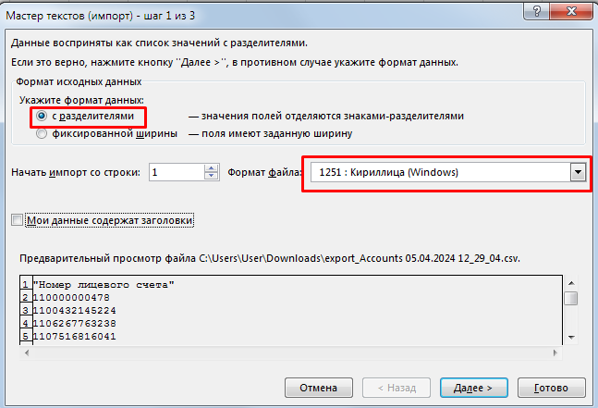
Жмем далее

ШАГ 2
Выбираем символ-разделитель точка с запятой
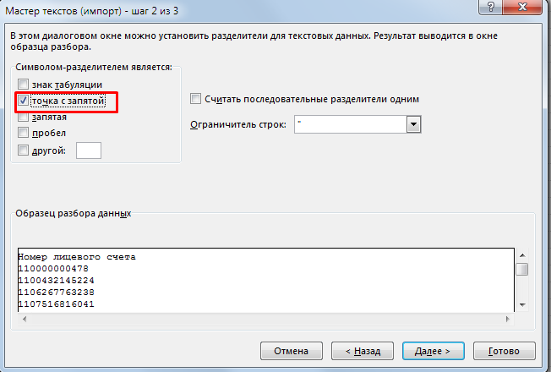
Жмем далее
Шаг 3
Выделяем столбец и ставим ему формат данных – текстовый. Если в файле столбцов несколько, необходимо выставить формат данных - текстовый каждому.
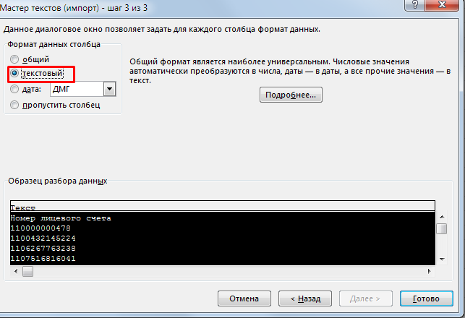
Жмем готово

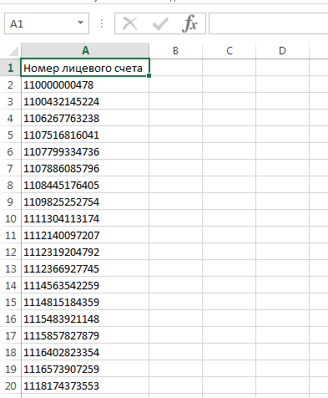
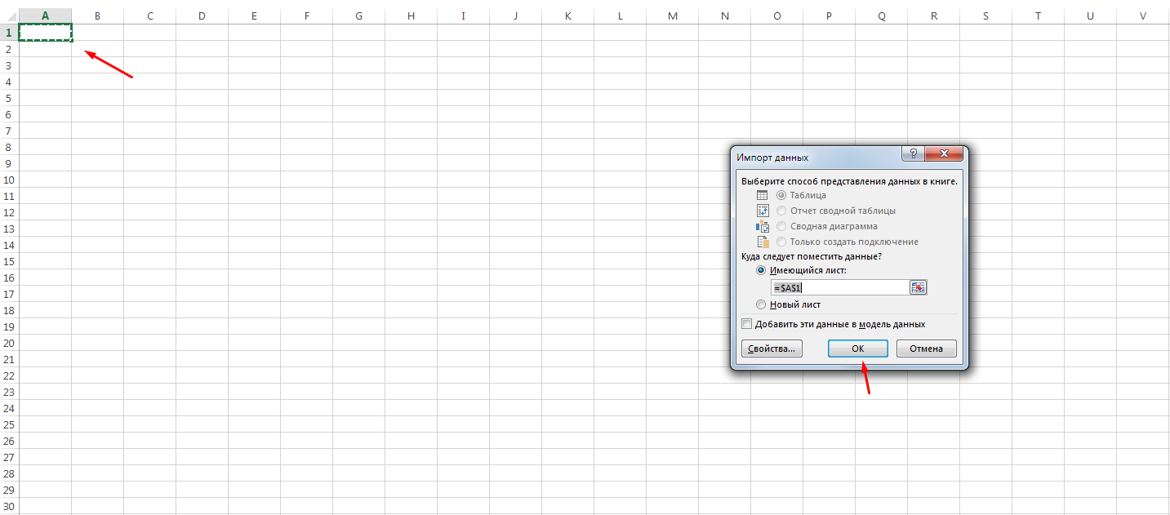
Если выделена не левая верхняя ячейка, то жмем на нее после чего нажимаем ОК
Наблюдаем, что наши, то есть ваши лицевые имеют нужный вам вид.
Далее снова открываем пустой файл и таким же способом открываем в нем шаблон баланса
Копируем из открытого ранее файла с лицевыми номера и вставляем в шаблон

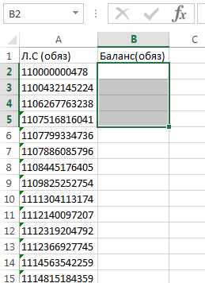
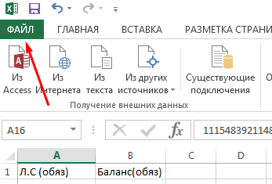
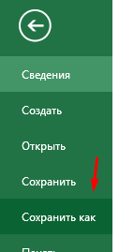
Заполняем балансы и жмем Файл
Сохранить как
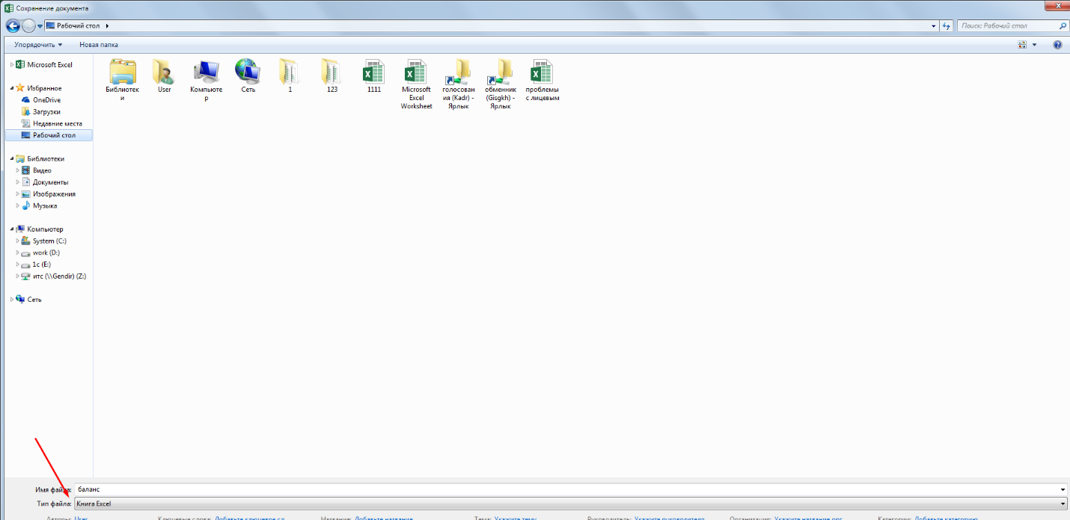
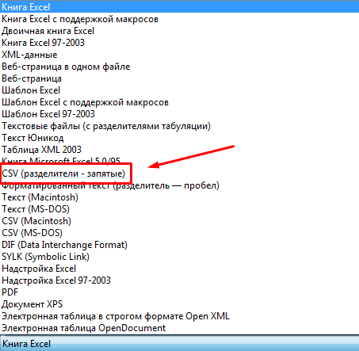
В сохранении выбираете место сохранения и тип файла
Cvs – разделители запятые
Жмем сохранить
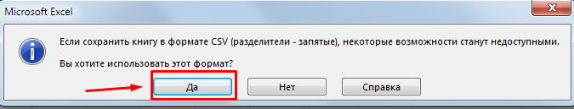
Потом Да
После сохранения файл можно закрыть, программа спросит о сохранении
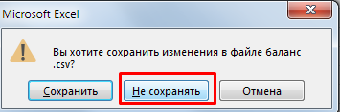
жмем Не сохранять.

Теперь сохраненный файл баланса можно грузить в систему (Не открывать его больше перед загрузкой).
Если в файле необходимо внести изменения, то открывать файл ТОЛЬКО ИСКЛЮЧИТЕЛЬНО также как описано выше, через мастер текстов.

